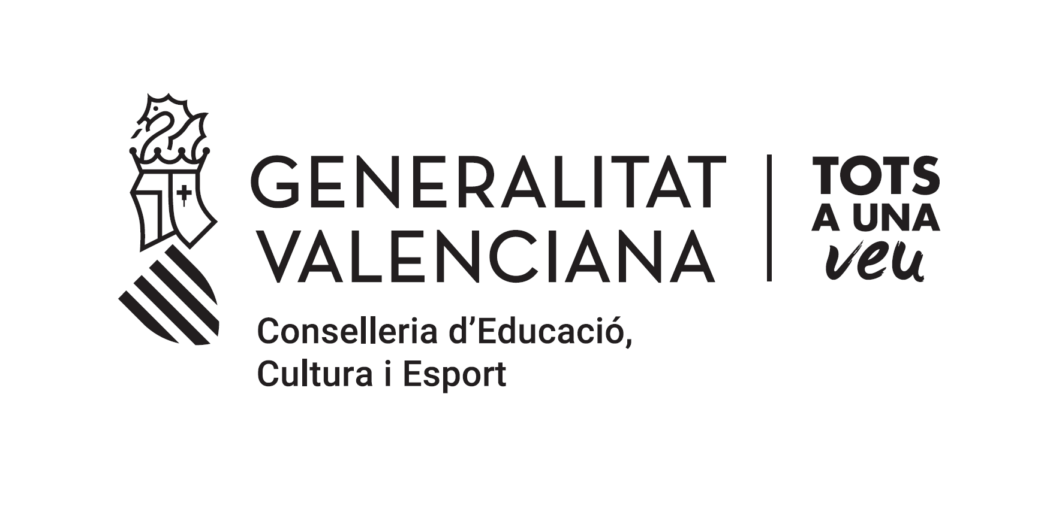
Estimadas autoridades, profesores y alumnado de la Universidad Sénior de la Escola Politècnica Superior d’Alcoi
Tenemos el gusto de invitaros al acto de clausura del curso 2021-2022 de la Universidad Sénior de este campus.
El acto tendrá lugar el viernes 17 de junio a las 11:00h. en el salón de actos del edificio de Viaducto.
Contaremos con la presencia de la vicerrectora de arte, ciencia, tecnología y sociedad, Salomé Cuesta Valera, con la responsable de la Universidad Sénior, Ana Muñoz Gonzalo, representación por parte del ayuntamiento de la ciudad de Alcoy y el director Pau Bernabeu, además de los subdirectores Jose Mª Gadea y Lucía Agud Albesa.
En el acto se hará un balance del curso, contaremos con las palabras de un representante de la Universidad Sénior, se entregarán los diplomas que certifican el curso realizado y compartiremos unas palabras de las autoridades presentes. Terminaremos con una actuación del Wall Jazz Trío.
Esperamos contar con vuestra presencia

------------------------------------------------------------------------------------------------------------------------------
Estimades autoritats, professorat i alumnat de la Universitat Sènior de l’Escola Politècnica Superior d’Alcoi,
Tenim el gust de convidar-vos a l'acte de clausura del curs 2021-2022 de la Universitat Sènior d'aquest campus.
L'acte tindrà lloc el divendres 17 de juny a les 11 h a la sala d'actes de l'edifici del Viaducte.
Comptarem amb la presència de la Sra. vicerectora d'Art, Ciència, Tecnologia i Societat, Salomé Cuesta Valera, la responsable de la Universitat Sènior, Ana Muñoz Gonzalo, la representació per part de l'Ajuntament de la ciutat d'Alcoi i el director, Pau Bernabeu, a més dels subdirectors Jose Mª Gadea i Lucía Agud Albesa.
En l'acte es farà un balanç del curs, intervindrà un representant de la Universitat Sènior, es lliuraran els diplomes que certifiquen el curs realitzat i compartirem unes paraules de les autoritats presents. Acabarem amb una actuació del Wall Jazz Trio.
Esperem comptar amb la vostra presència.

